模块四 平面向量与复数
大招1 算两次
对于通过平面向量线性运算求参数的相关问题，可以采用算两次解决．
1．“算两次”背后依据的原理
根据平面向量基本定理“如果$$\vec{e_{1}}$$，$$\vec{e_{2}}$$是同一平面内的两个不共线向量，那么对于这一平面内的任一向量$$\vec{a}$$，有且只有一对实数$$λ_{1}$$，$$λ_{2}$$，使$$\vec{a}=λ_{1}\vec{e_{1}}+λ_{2}\vec{e_{2}}$$”，我们可以在题目中选取两个不共线的向量
$$\vec{e_{1}}$$和$$\vec{e_{2}}$$作为基向量，然后将其余向量都用这一组基向量$$\vec{e_{1}}$$和$$\vec{e_{2}}$$表达．
2．“算两次”的具体方法
①根据题目要求选取合适的基向量$$\vec{e_{1}}$$和$$\vec{e_{2}}$$（通常选取共起点且方便表达出待求向量的一组向量）．
②写出待求向量$$\vec{a}$$关于基向量$$\vec{e_{1}}$$和$$\vec{e_{2}}$$的两种表达方式．
③根据基向量$$\vec{e_{1}}$$和$$\vec{e_{2}}$$不共线，得到参数所满足的方程，最终求得参数的值，表达出$$\vec{a}$$．
3.点共线定理
定理1： $$A,B,C$$三点共线的充要条件是$$\vec{AB}=λ\vec{AC}$$;
定理2：已知$$O,A,B$$是不共线的三点，且$$\vec{OP}=m\vec{OA}+n\vec{OB}$$ $$\left(m,n∈R\right)$$.
（1）若$$m+n=1$$，求证：$$P,A,B$$三点共线；
（2）若$$P,A,B$$三点共线，求证: $$m+n=1$$.
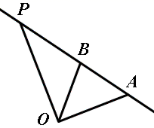
注：若$$\vec{OP}=m\vec{OA}+n\vec{OB}$$，则$$m+n=1$$是$$P,A,B$$三点共线的充要条件.
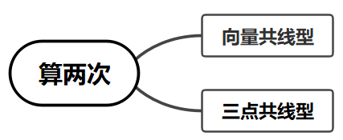
【典例1】ΔABC中，设$$\vec{AD}$$=$$\vec{AB}$$，$$\vec{AE}$$=$$\vec{AC}$$，CD与BE相交于点P，向量$$\vec{AB}$$＝$$\vec{a}$$，$$\vec{AC}$$=$$\vec{b}$$，试用向量$$\vec{a}$$，$$\vec{b}$$表示向量$$\vec{AP}$$.
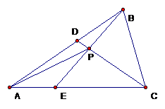
【大招指引】通过$$A→B→P$$和$$A→C→P$$两个途径，利用向量加法进行运算.
【解析】一方面，$$\vec{AP}\text{=}\vec{\text{AB}}\text{+}\vec{\text{BP}}\text{=}\vec{\text{AB}}\text{+}λ\vec{\text{BE}}\text{=}\vec{\text{AB}}\text{+}λ\text{(}\vec{\text{AE}}\text{-}\vec{\text{AB}}\text{)}$$
=$$\text{(1-}λ\text{)}\vec{\text{AB}}\text{+}\frac{λ}{\text{3}}\vec{AC}$$，
另一方面，$$\vec{AP}\text{=}\vec{\text{AC}}\text{+}\vec{\text{CP}}\text{=}\vec{\text{AC}}\text{+}μ\vec{\text{CD}}\text{=}\vec{\text{AC}}\text{+}μ\text{(}\vec{\text{AD}}\text{-}\vec{\text{AC}}\text{)}$$
=$$\text{(1-}μ\text{)}\vec{\text{AC}}\text{+}\frac{\text{3}μ}{\text{5}}\vec{AB}$$，
于是$$\{\begin{aligned}\text{1}－λ＝\frac{\text{3}}{\text{5}}μ \\ \text{1}－μ＝\frac{λ}{\text{3}}\end{aligned}$$，得$$λ＝\frac{\text{1}}{\text{2}}$$，
即$$\vec{\text{AP}}\text{=}\frac{\text{1}}{\text{2}}\vec{\text{AB}}\text{+}\frac{\text{1}}{\text{6}}\vec{AC}$$.
【题后反思】两向量的加法实质是位移的合成，通过不同途径会得到不同的表达式，进而利用方程思想进行求解.
【温馨提醒】算两次的实质就是利用不同途径得到两个表达式，也是处理该题型的关键.
【举一反三】
1．求证：三角形的三条高线交于一点．
【答案】证明见解析
【难度】0.65
【知识点】向量在几何中的其他应用、用向量证明线段垂直
【分析】先分别做$$AC,BC$$的高$$AD,BE$$，且$$AD,BE$$交于$$H$$，连$$CH$$，只需证明$$CH⊥AB$$，即证$$\overset{⃑}{CH}⋅\overset{⃑}{AB}=0$$，转化为证明$$(\overset{⃑}{CB}+\overset{⃑}{BH})⋅(\overset{⃑}{AC}+\overset{⃑}{CB})=0$$，由向量的数量积运算律结合
$$\overset{⃑}{BH}⋅\overset{⃑}{AC}=0$$，$$\overset{⃑}{AH}⋅\overset{⃑}{CB}=0$$，即可证明结论.
【详解】如下图所示，$$△ABC$$中$$AD⊥BC,BE⊥AC,AD,BE$$交于点$$H$$，连接$$CH$$．
$$\overset{⃑}{CH}⋅\overset{⃑}{AB}=(\overset{⃑}{CB}+\overset{⃑}{BH})⋅(\overset{⃑}{AC}+\overset{⃑}{CB})$$
$$=\overset{⃑}{CB}⋅\overset{⃑}{AC}+{\overset{⃑}{CB}}^{2}+\overset{⃑}{BH}⋅\overset{⃑}{AC}+\overset{⃑}{BH}⋅\overset{⃑}{CB}$$
∵$$BE⊥AC$$，$$AD⊥BC$$，
∴$$\overset{⃑}{BH}⋅\overset{⃑}{AC}=0$$，$$\overset{⃑}{AH}⋅\overset{⃑}{CB}=0$$．
∴$$\overset{⃑}{CH}⋅\overset{⃑}{AB}=\overset{⃑}{CB}⋅\overset{⃑}{AC}+{\overset{⃑}{CB}}^{2}+\overset{⃑}{BH}⋅\overset{⃑}{CB}$$
$$=\overset{⃑}{CB}⋅(\overset{⃑}{AC}+\overset{⃑}{CB}+\overset{⃑}{BH})$$ $$=\overset{⃑}{CB}⋅\overset{⃑}{AH}=0$$．
即$$CH⊥AB$$．
∴$$△ABC$$的三条高线交于一点．
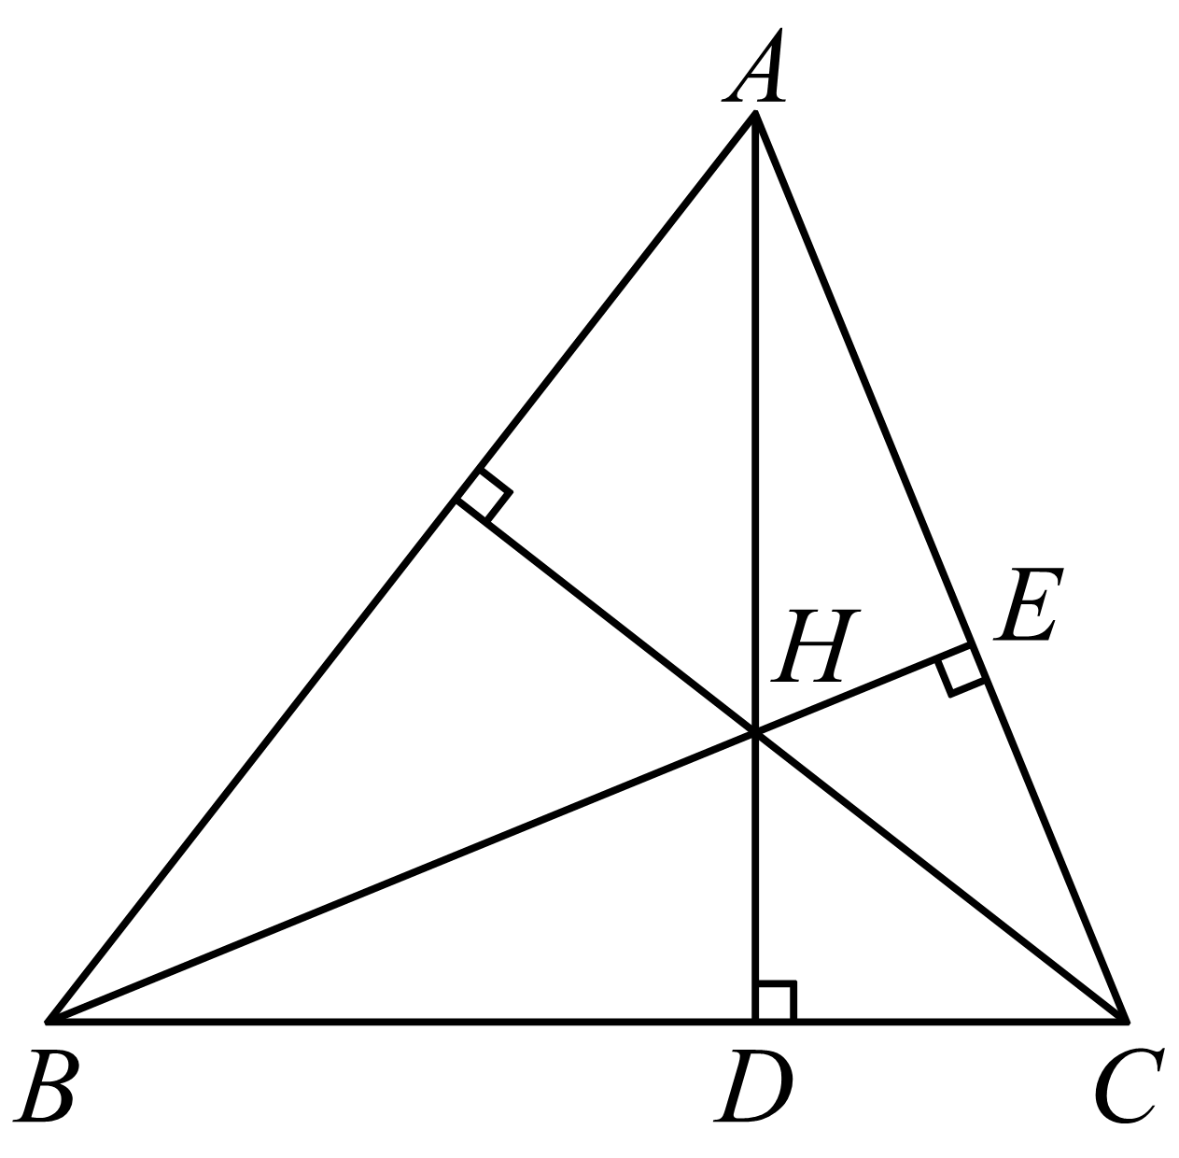
【点睛】本题考查向量法证明三角形中的定理，用已知垂直关系的向量表示需要证明垂直关系的向量是解题的关键，考查数形结合思想，属于中档题.
【典例2】在$$ΔABO$$中，$$\vec{OC}=\frac{1}{4}\vec{OA}, \vec{OD}=\frac{1}{2}\vec{OB}$$，$$AD$$与$$BC$$相交于点$$M$$，设$$\vec{OA}=\vec{a}, \vec{OB}=\vec{b}$$，试用$$\vec{a}$$和$$\vec{b}$$表示$$\vec{OM}$$.
【大招指引】分别利用$$B,M,C$$三点共线和$$A,M,D$$三点共线得到$$\vec{OM}$$的两个表达式，再比较系数进行求解.
【解析】一方面，由$$B,M,C$$三点共线知，
$$\vec{OM}=λ\vec{OC}+\left(1-λ\right)\vec{OB}=\frac{1}{4}λ\vec{OA}+\left(1-λ\right)\vec{OB}=\frac{1}{4}λ\vec{a}+\left(1-λ\right)\vec{b}$$.
另一方面，由$$A,M,D$$三点共线知，
$$\vec{OM}=μ\vec{OA}+\left(1-μ\right)\vec{OD}=μ\vec{OA}+\left(1-μ\right)⋅\frac{1}{2}\vec{OB}=μ\vec{a}+\frac{1}{2}\left(1-μ\right)\vec{b}$$.
综合两方面，得$$\{\begin{aligned}\frac{1}{4}λ=μ \\ 1-λ=\frac{1}{2}\left(1-μ\right)\end{aligned}$$，解得$$λ=\frac{4}{7}，μ=\frac{1}{7}.$$
故 $$\vec{OM}=\frac{1}{7}\vec{a}+\frac{3}{7}\vec{b}.$$
【题后反思】要确定两条直线的交点，选基底，利用向量的闭合回路法，将目标向量利用两组三点共线表示两次，由平面向量的基本定理，得到一组方程，解次方程，可得所引参数的值，从而获得问题的解决.也是“算两次”原理的典型运用.
【温馨提醒】证明三点共线问题，可用向量共线定理来解决，但应注意向量共线与三点共线的区别和联系，当两向量共线且有公共点时，才能得出三点共线；
【举一反三】
2．如图，在$$△ABC$$中，若$$\vec{BO}=λ\vec{BC}$$，$$\vec{AP}=μ\vec{AO}$$，过点$$P$$的直线$$l$$交直线$$AB,AC$$分别于$$M,N$$两点，且$$\vec{AM}=m\vec{AB},\vec{AN}=n\vec{AC}$$，探究$$λ，μ，m,n$$之间的关系.
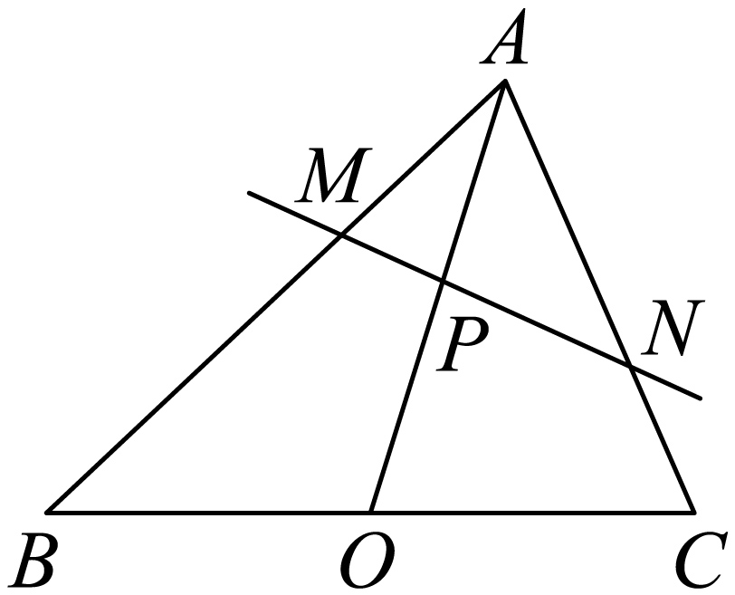
【答案】$$\frac{1−λ}{m}+\frac{λ}{n}=\frac{1}{μ}$$
【难度】0.65
【知识点】平面向量的混合运算、平面向量基本定理的应用
【分析】根据平面向量的运算可得$$\vec{AP}=μ\vec{AO}=\left(1−λ\right)μ\vec{AB}+λμ\vec{AC}$$，又有$$M,P,N$$三点共线知，$$\vec{AP}=t\vec{AM}+\left(1−t\right)\vec{AN}=tm\vec{AB}+\left(1−t\right)n\vec{AC}$$，根据平面向量的基本定理可得$$\{\begin{aligned}tm=\left(1−λ\right)μ \\ \left(1−t\right)n=λμ\end{aligned}$$，消去$$t$$即可求解.
【详解】一方面，$$\vec{AO}=\vec{AB}+\vec{BO}=\vec{AB}+λ\vec{BC}=\vec{AB}+λ\left(\vec{AC}−\vec{AB}\right)=\left(1−λ\right)\vec{AB}+λ\vec{AC}$$,
故$$\vec{AP}=μ\vec{AO}=\left(1−λ\right)μ\vec{AB}+λμ\vec{AC}$$.
另一方面，由$$M,P,N$$三点共线知，$$\vec{AP}=t\vec{AM}+\left(1−t\right)\vec{AN}=tm\vec{AB}+\left(1−t\right)n\vec{AC}$$.
所以$$\{\begin{aligned}tm=\left(1−λ\right)μ \\ \left(1−t\right)n=λμ\end{aligned}$$，可变为$$\{\begin{aligned}t=\frac{\left(1−λ\right)μ}{m} \\ 1−t=\frac{λμ}{n}\end{aligned}$$.
消去$$t$$，得$$\frac{\left(1−λ\right)μ}{m}+\frac{λμ}{n}=1$$，即$$\frac{1−λ}{m}+\frac{λ}{n}=\frac{1}{μ}$$.
3．如图直线$$l$$过$$△ABC$$的重心$$G$$（三条中线的交点），与边$$AB$$、$$AC$$交于点$$P$$、$$Q$$，且$$\overset{⃑}{AP}=λ\overset{⃑}{AB}$$，$$\overset{⃑}{AQ}=μ\overset{⃑}{AC}$$，直线$$l$$将$$△ABC$$分成两部分，分别为$$△APQ$$和四边形$$PQCB$$，其对应的面积依次记为$$S_{△APQ}$$和$$S_{四边形PQCB}$$，则以下结论正确的是（ ）
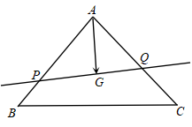
A．$$λ+μ=\frac{4}{3}$$ B．$$\frac{1}{λ}+\frac{1}{μ}=3$$
C．$$\frac{S_{四边形PQCB}}{S_{△APQ}}$$的最大值为$$\frac{5}{4}$$ D．$$\frac{S_{四边形PQCB}}{S_{△APQ}}$$的最大值为$$\frac{4}{3}$$
【答案】BC
【难度】0.4
【知识点】基本不等式求积的最大值、向量在几何中的其他应用、已知向量共线（平行）求参数、三角形面积公式及其应用
【分析】本题首先可根据$$G$$是$$△ABC$$的重心得出$$\overset{⃑}{AG}=\frac{1}{3}\overset{⃑}{AB}+\frac{1}{3}\overset{⃑}{AC}$$，然后根据$$\overset{⃑}{AP}=λ\overset{⃑}{AB}$$、$$\overset{⃑}{AQ}=μ\overset{⃑}{AC}$$得出$$\frac{1}{λ}+\frac{1}{μ}=3$$，再然后根据$$S_{△ABC}=\frac{1}{2}⋅AB⋅AC⋅sinA$$、$$S_{△APQ}=\frac{1}{2}⋅AP⋅AQ⋅sinA$$得出$$\frac{S_{四边形PQCB}}{S_{△APQ}}=\frac{1}{λμ}−1$$，最后根据基本不等式得出$$\frac{1}{λμ}≤\frac{9}{4}$$，即可得出结果.
【详解】因为$$G$$是$$△ABC$$的重心，所以$$\overset{⃑}{AG}=\frac{1}{3}\overset{⃑}{AB}+\frac{1}{3}\overset{⃑}{AC}$$，
因为$$\overset{⃑}{AP}=λ\overset{⃑}{AB}$$，$$\overset{⃑}{AQ}=μ\overset{⃑}{AC}$$，所以$$\overset{⃑}{AG}=\frac{1}{3λ}\overset{⃑}{AP}+\frac{1}{3μ}\overset{⃑}{AQ}$$，
因为$$P$$、$$G$$、$$Q$$三点共线，所以$$\frac{1}{3λ}+\frac{1}{3μ}=1$$，$$\frac{1}{λ}+\frac{1}{μ}=3$$，B正确，
因为$$S_{△ABC}=\frac{1}{2}⋅AB⋅AC⋅sinA$$，$$S_{△APQ}=\frac{1}{2}⋅AP⋅AQ⋅sinA$$，
所以$$λμS_{△ABC}=S_{△APQ}$$，$$S_{四边形PQCB}=\left(1−λμ\right)S_{△ABC}$$，$$\frac{S_{四边形PQCB}}{S_{△APQ}}=\frac{1−λμ}{λμ}=\frac{1}{λμ}−1$$，
因为$$λ>0$$，$$μ>0$$，所以$$\frac{1}{λ}+\frac{1}{μ}≥2\sqrt{\frac{1}{λμ}}$$，
即$$3≥2\sqrt{\frac{1}{λμ}}$$，$$\frac{1}{λμ}≤\frac{9}{4}$$，当且仅当$$λ=μ$$时取等号，
故$$\frac{S_{四边形PQCB}}{S_{△APQ}}=\frac{1}{λμ}−1≤\frac{9}{4}−1=\frac{5}{4}$$，C正确，
故选：BC.
【点睛】关键点点睛：本题考查平面向量共线定理的应用以及利用基本不等式求最值，考查三角形重心的相关性质，考查解三角形面积公式的应用，考查计算能力，体现了化归与转化思想，是难题.
4．在$$ΔABC$$中，点O为BC的中点，过O的直线分别交直线AB,AC于不同的两点M,N若$$\overset{⃑}{AB}=m\overset{⃑}{AM},{}_{}^{}{\overset{⃑}{AC}}=n\overset{⃑}{AN}$$，则$$m+n$$的值为________
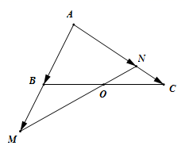
【答案】2
【难度】0.85
【知识点】平面向量共线定理的推论
【详解】试题分析：三点共线时，以任意点为起点，这三点为终点的三向量，其中一向量可用另外两向量线性表示，其系数和为一．
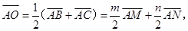∵M、O、N三点共线，$$∴\frac{m}{2}+\frac{n}{2}=1，∴m+n=2．$$
考点：平行向量与共线向量．
5．在$$△ABC$$中，$$O$$是边$$BC$$的中点，$$\vec{AP}=t\vec{AO}$$，过点$$P$$的直线$$l$$交直线$$AB,AC$$分别于$$M,N$$两点，且$$\vec{AM}=m\vec{AB}, \vec{AN}=n\vec{AC}$$，则$$\frac{1}{m}+\frac{1}{n}=$$_______________.
【答案】$$\frac{2}{t}$$
【难度】0.85
【知识点】平面向量共线定理的推论
【分析】由三点共线的性质列式求值.
【详解】由题意：$$\vec{AP}=t\vec{AO}=\frac{t}{2}\left(\vec{AB}+\vec{AC}\right)=\frac{t}{2}\vec{AB}+\frac{t}{2}\vec{AC}.$$
由$$M,P,N$$三点共线知，$$\vec{AP}=λ\vec{AM}+\left(1−λ\right)\vec{AN}=λm\vec{AB}+\left(1−λ\right)n\vec{AC}$$.
$$\{\begin{aligned}λm=\frac{t}{2} \\ \left(1−λ\right)n=\frac{t}{2}\end{aligned}$$ $$⇒$$ $$\{\begin{aligned}λ=\frac{t}{2m} \\ 1−λ=\frac{t}{2n}\end{aligned}$$，
消去$$λ$$，得$$\frac{1}{m}+\frac{1}{n}=\frac{2}{t}$$.
故答案为：$$\frac{2}{t}$$
6．在$$△ABC$$中，$$\text{CO}$$为边$$AB$$上的中线，$$G$$为$$OC$$上一点，且$$\vec{CG}=2\vec{GO}$$，若$$\vec{BD}//\vec{AG}$$，且$$\vec{AD}=λ\vec{AB}+\frac{2}{7}\vec{AC}$$（$$λ∈R$$），则$$λ=$$______．
【答案】$$\frac{9}{7}$$
【难度】0.65
【知识点】向量减法的法则、向量加法的法则、已知向量共线（平行）求参数
【分析】根据已知，可由向量$$\vec{AB},\vec{AC}$$分别表示出$$\vec{BD},\vec{AG}$$，再由$$\vec{BD}//\vec{AG}$$可得含有$$λ$$的等式，又$$\vec{AB},\vec{AC}$$不共线，可得方程组，计算即得.
【详解】如图所示，
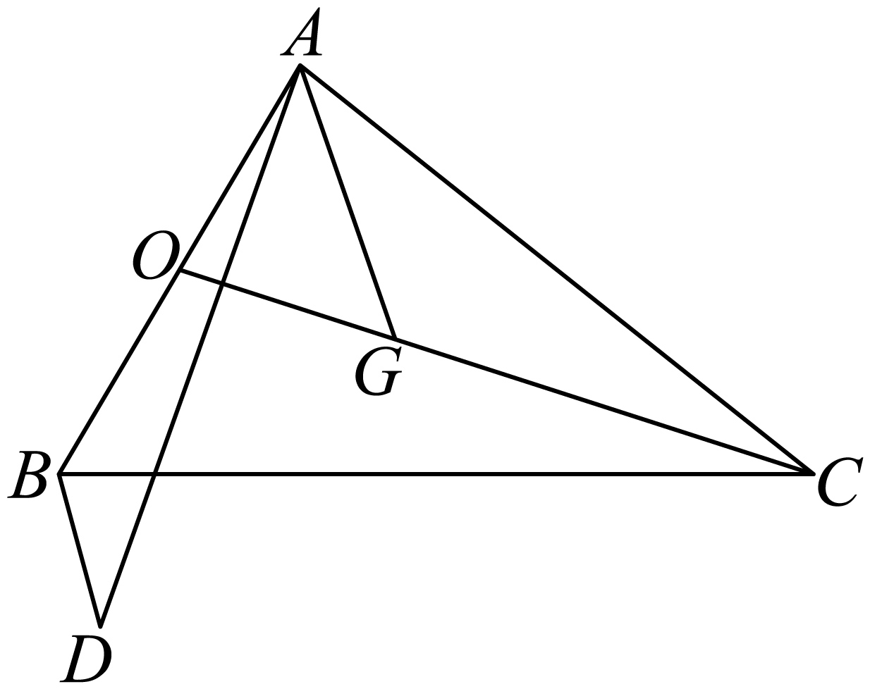
由$$O$$为边$$AB$$的中点，得到$$\vec{AO}=\frac{1}{2}\vec{AB}$$，而$$\vec{CG}=2\vec{GO}$$，
因此$$\vec{OG}=\frac{1}{3}\vec{OC}=\frac{1}{3}\left(\vec{AC}−\vec{AO}\right)=−\frac{1}{6}\vec{AB}+\frac{1}{3}\vec{AC}$$，
所以$$\vec{AG}=\vec{AO}+\vec{OG}=\frac{1}{3}\vec{AB}+\frac{1}{3}\vec{AC}$$，
因为$$\vec{AD}=λ\vec{AB}+\frac{2}{7}\vec{AC}$$，得$$\vec{BD}=\vec{AD}−\vec{AB}=\left(λ−1\right)\vec{AB}+\frac{2}{7}\vec{AC}$$，
因为$$\vec{BD}//\vec{AG}$$，设$$\vec{BD}=μ\vec{AG}$$（$$μ∈R$$），所以$$\vec{BD}=\frac{μ}{3}\vec{AB}+\frac{μ}{3}\vec{AC}$$，
所以$$\left(λ−1\right)\vec{AB}+\frac{2}{7}\vec{AC}=\frac{μ}{3}\vec{AB}+\frac{μ}{3}\vec{AC}$$，即$$\left(λ−\frac{μ}{3}−1\right)\vec{AB}=\left(\frac{μ}{3}−\frac{2}{7}\right)\vec{AC}$$．
因为$$\vec{AB}$$与$$\vec{AC}$$不共线，所以$$\{\begin{aligned}λ−\frac{μ}{3}−1=0 \\ \frac{μ}{3}−\frac{2}{7}=0\end{aligned}$$，得$$\{\begin{aligned}λ=\frac{9}{7} \\ μ=\frac{6}{7}\end{aligned}$$，故$$λ=\frac{9}{7}$$．
故答案为：$$\frac{9}{7}$$.
7．在平行四边形$$ABCD$$中，$$\vec{AB}=\vec{a},\vec{AD}=\vec{b},\vec{AN}=3\vec{NC}$$，$$M$$为$$BC$$的中点，延长$$MN$$交$$CD$$于点$$P$$，若$$\vec{CP}=k\vec{CD}$$，求$$k$$的值.
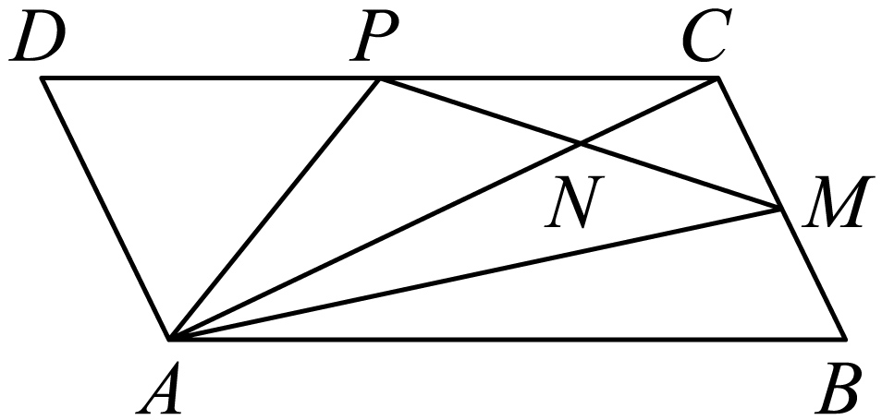
【答案】$$k=\frac{1}{2}$$
【难度】0.65
【知识点】平面向量共线定理的推论、向量加法法则的几何应用、用基底表示向量、已知向量共线（平行）求参数
【分析】选$$\left\{\vec{a},\vec{b}\right\}$$为基底，根据三点共线结合向量的加减运算表示出$$\vec{AP}=\left(1−λ\right)\vec{AB}+\vec{AD}$$，进而表示出$$\vec{AN}=\left[μ\left(1−λ\right)+\left(1−μ\right)\right]\vec{AB}+\left[μ+\frac{1}{2}\left(1−μ\right)\right]\vec{AD}$$以及$$\vec{AN}=\frac{3}{4}\vec{AB}+\frac{3}{4}\vec{AD}$$，利用向量相等列出方程组，求得参数$$λ=\frac{1}{2},μ=\frac{1}{2}$$，即可推出$$\vec{CP}=\frac{1}{2}\vec{CD}$$，求得答案.
【详解】选$$\left\{\vec{a},\vec{b}\right\}$$为基底，一方面，由$$D,P,C$$三点共线得$$\vec{AP}=λ\vec{AD}+\left(1−λ\right)\vec{AC}=λ\vec{AD}+\left(1−λ\right)\left(\vec{AB}+\vec{AD}\right)=\left(1−λ\right)\vec{AB}+\vec{AD}$$，$$λ∈\text{R}$$，
另一方面，由$$M,N,P$$三点共线得$$\vec{AN}=μ\vec{AP}+\left(1−μ\right)\vec{AM}=μ\left[\left(1−λ\right)\vec{AB}+\vec{AD}\right]+\left(1−μ\right)⋅\frac{1}{2}\left(\vec{AC}+\vec{AB}\right)$$
$$=μ\left[\left(1−λ\right)\vec{AB}+\vec{AD}\right]+\frac{1}{2}\left(1−μ\right)\left(2\vec{AB}+\vec{AD}\right)$$
$$=\left[μ\left(1−λ\right)+\left(1−μ\right)\right]\vec{AB}+\left[μ+\frac{1}{2}\left(1−μ\right)\right]\vec{AD}$$，$$μ∈\text{R}$$，
由$$A,N,C$$三点共线知$$\vec{AN}=\frac{3}{4}\vec{AC}=\frac{3}{4}\vec{AB}+\frac{3}{4}\vec{AD}$$，
可得$$\{\begin{aligned}μ\left(1−λ\right)+\left(1−μ\right)=\frac{3}{4} \\ μ+\frac{1}{2}\left(1−μ\right)=\frac{3}{4}\end{aligned}$$，解得$$λ=\frac{1}{2},μ=\frac{1}{2}$$，$$.$$
所以，$$\vec{AP}=\frac{1}{2}\vec{AB}+A\vec{D}$$.
由$$\vec{CP}=\vec{AP}−\vec{AC}=\frac{1}{2}\vec{AB}+\vec{AD}−\left(\vec{AB}+\vec{AD}\right)=−\frac{1}{2}\vec{AB}=\frac{1}{2}\vec{CD}$$
结合$$\vec{CP}=k\vec{CD}$$，得$$k=\frac{1}{2}$$.

